1er cycle

avant

J’analyse la situation-problème.

Situations-problèmes
Stratégies d’apprentissage
Je dis ce que je connais du sujet.
Je construis, à l’oral, des phrases qui contiennent les nouveaux mots de vocabulaire.
J’anticipe le contenu de la situation-problème.
Je lis la situation-problème.
Je me demande si j’ai déjà vécu une situation semblable.
Je repère en soulignant la question ou la consigne.
Je cherche à comprendre le sens des mots difficiles.
J’explique dans mes mots la situation-problème et la tâche à réaliser.
J’identifie les informations que j’ai déjà et qui me sont utiles.
J’identifie les informations que je dois trouver.
Je trouve des moyens pour obtenir les informations nécessaires.
Je surligne les données utiles, les mots-clés.
J’ajoute, s’il y a lieu, des informations utiles.
Je me remets en tête la question ou la consigne que j’ai à exécuter et je vérifie si les éléments ressortis seront pertinents pour accomplir la tâche.


Je réalise un plan pour résoudre ma situation-problème.
Pendant

Situations-problèmes
Stratégies d’apprentissage
J’illustre ma situation-problème (schéma, dessin, plan, etc.).
J’organise des mots autour de l’illustration.
J’ajoute des chiffres, des symboles, des flèches.
J’utilise du matériel pour me représenter la situation-problème.
J’écris les étapes de ma démarche pour résoudre la situation-problème.

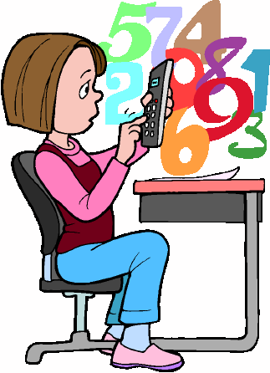
J’applique différents moyens pour résoudre
Pendant
ma situation-problème.

Situations-problèmes
Stratégies d’apprentissage
J’écris les opérations, j’effectue les calculs nécessaires et je laisse des traces de ma démarche.
J’utilise du matériel ou des outils de référence au besoin.


Je vérifie ma démarche et ma solution.
Pendant

Situations-problèmes
Stratégies d’apprentissage
Je relis la situation-problème dans le but de vérifier si j’ai bien exécuté la tâche demandée.
Je me demande si la réponse a du sens.
Je vérifie mes calculs.
Je compare ma solution à celle de mes camarades.
Je corrige ma solution au besoin.
Je vérifie si ma réponse est complète.


après
Je communique mon produit final.

Situations-problèmes
Stratégies d’apprentissage
J’explique à mes camarades ou à mon enseignant la démarche utilisée pour résoudre la situation-problème.
J’utilise le vocabulaire mathématique correct.
J’utilise des symboles mathématiques.
J’utilise des graphiques.
Je réponds aux questions.

J’analyse la situation-problème.
- Je lis la situation-problème pour la comprendre.
- Je souligne la tâche.
- J’identifie les mots que je ne comprends pas.
- Je surligne les données utiles.
- J’identifie les informations utiles et celles que je dois trouver (tableau).

Je réalise un plan pour résoudre ma situation-problème.
- J’illustre ma situation-problème par un schéma, un dessin, un plan, etc.
- Je note les informations sous-entendues.
- J’utilise du matériel (matériel concret, outils de référence, etc.).
- J’écris les étapes de ma démarche pour résoudre la situation-problème.

J’applique différents moyens pour résoudre ma situation-problème.
- J’effectue les calculs nécessaires et je laisse les traces de ma démarche.
- J’utilise mes outils (rapporteur d’angle, règle, etc.).

Je vérifie ma démarche et ma solution.
- Je relis la situation-problème dans le but de vérifier si j’ai bien exécuté la tâche demandée.
- Je me demande si la réponse a du sens.
- Je vérifie mes calculs.
- Je corrige ma solution au besoin.
- Je vérifie si ma réponse est complète.

Je communique mon produit final
- J’utilise un langage mathématique correct (vocabulaire, symboles, graphiques, etc.).

